2018年全国大学生电子设计竞赛试题

设计报告

**手势识别装置（D题）**

**【本科组】**

**2018年7月23日**

# 

# 摘 要

为了实现对猜拳游戏和划拳游戏的判决，采用TI公司的电容检测传感器FDC2214制作了一个手势识别系统，该系统包括数据采集、处理、显示及语音播报四个模块。系统采用K60单片机作为主控芯片，通过FDC2214连接金属铜面，对手势数据进行采集。K60将数据处理完成后，通过USART方式将判断结果显示在串口屏上，并通过语音播报判决结果。

该系统具有训练和判决两种工作模式，通过按键方式进行模式选择。在训练模式下，录入随机测试者的手势数据；在判决模式下，对手势进行判断，得到并显示判决结果。该系统能对手势剪刀、石头、布，手势“1”、“2”、“3”、“4”、“5”进行判决。

测试结果表明，该系统手势识别率达到99.8%，具有很高的实用价值。

**关键字：**传感芯片FDC2214 K60单片机 手势识别 语音播报

一、系统方案

## 1.1 方案论证

**1、单片机比较与选择**

方案一：使用STC89C51单片机。该单片机片内集成了60kB程序Flash，2通道PWM、16位定时器等资源，操作也较为简单，具有在系统调试功能（ISD），开发环境非常容易搭建，但是运算速度太慢，片内资源太少，无法做复杂程序和实现复杂算法。

方案二：使用STM32F10x系列微控制器，其cortex-M内核是嵌入式应用专门设计开发的标准ARM框架，具有高性能、低成本、低功耗和极强的处理计算机能力等优点。但是小组成员对该控制器的开发经验不足。

方案三：使用K60系列MCU具有IEEE1588以太网和高速USB2.0 OTG、硬件解码能力和干预发现能力。芯片从带有256KBflash的100引脚的LQFP封装到1MBflash的256引脚的MAPBGA封装，具有丰富的电路、通信、定时器和控制外围电路。高容量的K60系列带有一个可选择的单精度浮点处理单元、NAND控制单元和DRAM控制器。资源丰富，运行速度快，并且开发经验丰富。

基于以上分析，并且考虑到开发经验，我们最终选择方案三，使用K60作为主控芯片完成系统实现。

**2、传感平面模块比较与选择**

方案一：囚笼式平面感应模式，在测试板四周用稀薄纸遮住。其测试结果数据与方案一差别并不大，但是其整体架构不易改装。

方案二：切割式平面感应模式，把测试板切割为四份，模块使用四个通道，实现测试。但程序算法较难，不易调试。

方案三：夹心式平面感应模式，透明的塑胶板和底板当作上下平面，用铜柱支撑，测试板放在其中间。操作简单并且容易改装，但是受周围的环境因素较大。

基于以上分析，并且后期通过对系统硬件设计完善，发现测试方案一效果良好。我们最终选择方案一。

## 1.2方案理论分析

FDC2214是采用 L-C 谐振器作为传感器。与其他电容式传感相比，其采用的窄带架构可实现EMI抗扰性，并大大降低了本底噪声。使用将L-C 谐振回路的电容变化看为谐振频率变化的方法,可以将测得的频率值转化为等效电容。

FDC是电容数字转换器，其测量LC谐振器的振荡频f，并将数值化频率值传输到主机。按照竞赛要求情况下，由电容值由公式：

C = ε0 - εrS/d =εS/4πkd

（其中，ε为两极板之间材料的介电常数。对于真空介质，其介电常数为ε，S为接触面积）其中，当间距d（d>=1cm）越小时，电容C变化越明显，其判别的手势也更加准确。测试者的手掌大小也有区别，手掌越大其接触面积也越大，电容C变化明显，及该系统判别手势结果也更加准确。

# 二、系统实现

该作品的系统实现基于K60单片机，通过FDC2214对数据进行检测、串口屏控制显示、语音播报判决结果。其功能框图如图1所示。

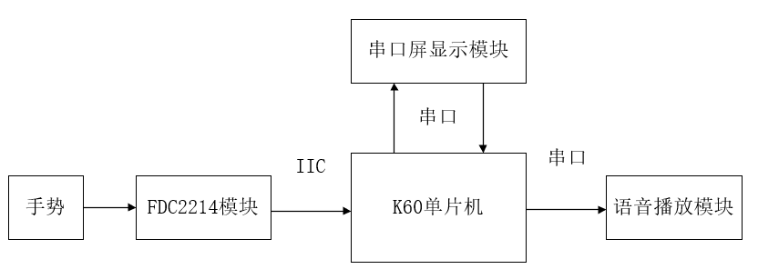

图1 系统总体框图

## 2.1系统硬件设计

系统硬件由K60单片机、FDC2214模块和金属板组成。金属板与FDC2214电容传感器连接构成测试板，其金属板上方一厘米处安放塑料板，用于测试者放置手势。FDC2214模块的引脚图如图2所示。

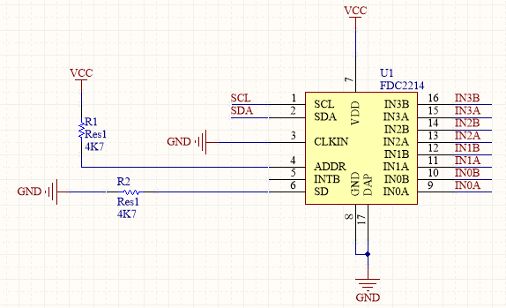

图2 FDC2214模块引脚图

## 2.2系统的软件设计以及算法应用

系统软件构思是基于硬件的功能而设定的，要使系统能正常的工作，需要考虑数据处理以及算法分析、硬件控制、软件设计、数据传输和后端设计等部分。此系统软件设计流程图如图3所示。

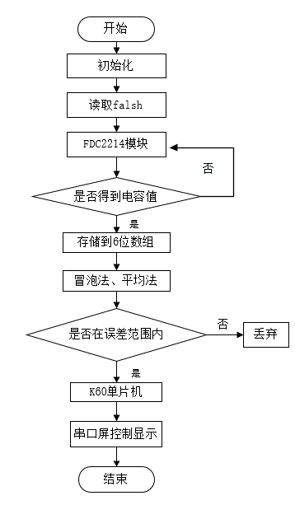

图3 软件流程图

该手势识别装置以FDC2214、K60为核心，以TJC4024T032触摸屏、语音模块进行手势辅助显示与表达。

# 三、功能设计

## 3.1手势识别功能

（1）学习训练：使用该系统获取手势数据，进行多组数据的采集后，求出数据组的均值，不同手势“石头”、“剪刀”、“布”，“1”、“2”、“3”、“4”、“5”的采集数据不同，均值不同。

（2）猜拳模式：当测试者对手势识别装置进行手势学习后，根据学习模式下的记忆均值，二次靠近测试版时，通过近似等于均值，主控模块对会手势做出准确的判断。

（3）划拳模式：测试者在TJC4024T032触摸屏的CH0通道连接的测试板上进行测试，处理方式和猜拳模式雷同。

## 3.2串口屏控制显示功能

该作品采用TJC4024T032_011串口屏显示判决结果，其中K60单片机与串口屏之间通过USART进行双向通信。在判决模式中，K60单片机完成判决之后将给串口屏发送数据，串口屏对数据进行处理之后，将显示判决结果。在学习训练模式中，首先串口屏将通过按键控制给单片机发送数据，进入学习模式，学习完成后进入判决模式，从而实现串口屏控制显示。

# 四、测试方案与测试结果

## 4.1测试方案

（1）装置工作在判决模式下，能对参赛者指定人员进行猜拳判决，给出手势“石头”、“剪刀”和“布”的准确判决，要求每一次判决的时间不大于1秒。

（2）装置工作在判决模式下，能对参赛者指定人员进行划拳判决，给出手势“1”、“2”、“3”、“4”和“5”的准确判决，要求每一次判决的时间不大于1秒。

（3）装置工作在训练模式下，对任意测试者进行猜拳的手势训练，每种动作训练次数不大于3次，总的训练时间不大于1分钟；然后切换工作模式到判决模式，对被训练的人员进行猜拳判决，要求每一次判决的时间不大于1秒。

（4）装置工作在训练模式下，对任意测试者进行划拳的手势训练，每种动作训练次数不大于3次，总的训练时间不大于2分钟；然后切换工作模式到判决模式，对被训练的人员进行划拳判决，要求每一次判决的时间不大于 1秒。

## 

## 4.2测试结果

装置具有训练和判决两种工作模式。在判决模式下实验装置能对指定人员进行猜拳游戏和划拳游戏的判决。这里猜拳游戏的判决是指对手势比划“石头”、“剪刀”和“布”的判定，划拳游戏的判定是指手势比划“1”、“2”、“3”、“4”和“5”的判定。在训练模式下能对任意人员进行猜拳游戏和划拳游戏的手势训练，经过有限次训练后，能进行正确的猜拳游戏和划拳游戏的手势判决。

## 4.3测试结果分析

1、数据分析

本作品采用“大数据分析法”，在猜拳模式、划拳模式下取得大量同学的不同手势数据，将其导入EXCEL进行数据分析处理，并对得到的不同数据进行分析，得到数据分布表，如图4、5所示

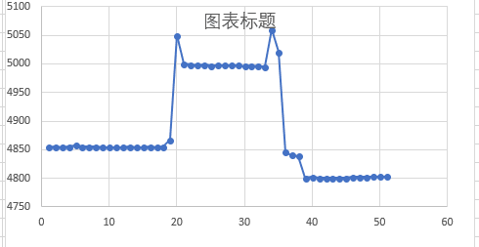

图4 猜拳数据分析

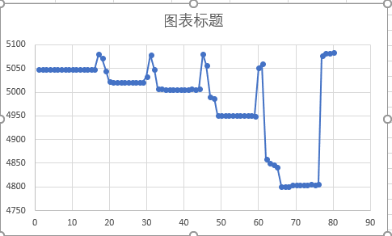

图5 划拳数据分析

如图分析猜拳模式下石头、剪刀、布的数据范围、1、2、3、4、5数据分布范围，寻找硬件误差范围，从而应用软件算法避免。

2、数据处理

本作品将所得到数据，进行统计规律；使用公式：

波动范围 = （集中区平均值+相邻集中区平均值）

取每一段数据集中区每段数据中值，加上另外相邻的集中区平均值然后除2，得到“1”，“2”，“3”，“4”，“5”的误差波动范围将每一时刻得到的电容值与其比较，观察是否在误差波动范围内；是，取值储存；否，将其放弃。

3、测试结果

经过500次测试得到测试结果如表1所示。

表1 测试结果

|  |  |  |  |  |  |  |  |  |
| --- | --- | --- | --- | --- | --- | --- | --- | --- |
| 测试内容 | 剪刀 | 石头 | 布 | 1 | 2 | 3 | 4 | 5 |
| 测试次数 | 500 | 500 | 500 | 500 | 500 | 500 | 500 | 500 |
| 正确次数 | 497 | 482 | 475 | 500 | 486 | 471 | 479 | 498 |
| 准确率 | 99.4% | 96.4% | 95% | 100% | 97.2% | 94.2% | 95.8% | 99.6% |

测试结果表明，该系统可以达到设计要求，可以准确判断测试者的手势“石头”、“剪刀”、“布”以及“1”、“2” “3” “4” “5”。可以通过学习模式之后进行判决模式，实现对随机测试者的手势判决。